平成21年5月25日

【報道関係各位】

本邦初！『インターネット陶芸講座』が遂に開講！

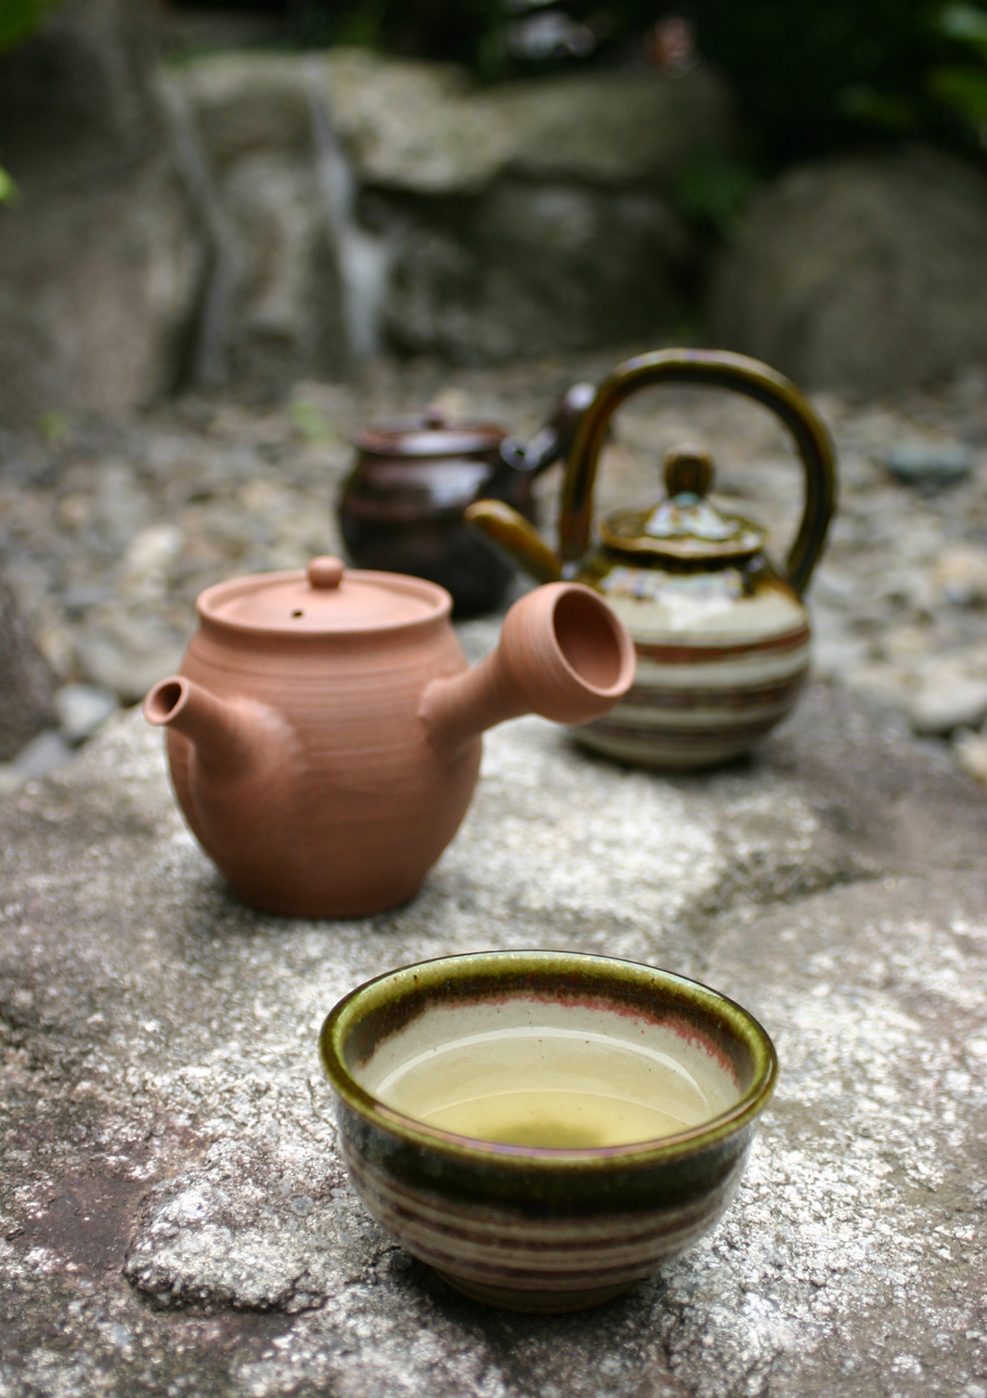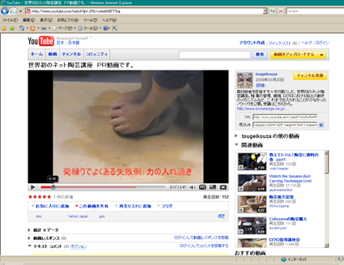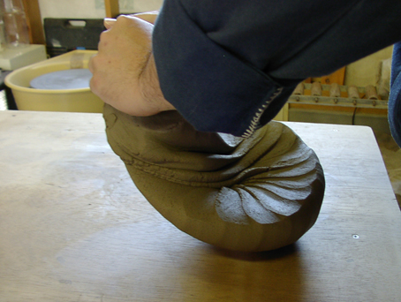

☆えっ！？ 陶芸講座がインターネット上で受講出来る！？

焼き物の街、愛知県瀬戸市の技術専門校を修了し、築炉メーカーから陶磁器絵具店、製陶所など、陶芸にかかわる様々な修行をし、独立した福岡県在住の陶芸家・井上誠司（３９）は、この春、ウェブ上にて「ネットやきもの講座」を開講致しました。
通信教育のように材料の提供や販売など一切はなく、ネット上で全て完結している陶芸講座は「国内初」（※Google検索調べ）となります。
既に開講から約１ヶ月が過ぎ、受講生からは大変ご好評を得ております。
御社でのインフォメーションコーナーなどにてご紹介頂ければ幸いです。
どうぞ宜しくお願い申し上げます。

陶芸家：井上 誠司
いのうえ せいじ

「目指せ陶芸家！ ネットやきもの講座」
http://www.knowledge.ne.jp/lec.php?id=1535

これまで、土に触れることによる癒し、自作の器での食事する喜び、モノづくりの楽しさなどから、陶芸は幾度となくブームをむかえ、それを趣味とする人を増やしてきました。そしてここ数年は、団塊の世代がつぎつぎと退職して、これまで以上に趣味の陶芸に打ち込む人が増えてきたようです。

また、リタイアを機に、自分専用の電動ロクロや窯を購入したり…と、その活動内容が本格的な人も増えてきています。土や窯でさえ、ネット通販で全国どこにいても材料や道具の購入が出来るようになり、住んでいる地域に関係なく、実に様々な物が手に入るようになりました。
しかしその反面、ネットで説明も無しに取り扱いが危険な溶剤や材料が売られていたり、設置先を考慮しない業者の築炉工事から、窯焚き時にクレームが出たり、窯を買ったはイイが上手く焚けず、サポートがなく困っているetc…などの問題もよく耳にします。

愛知県瀬戸市の技術専門校を修了し、築炉メーカーから陶磁器絵具店、製陶所など、陶芸に関わる様々な修行をし、独立した福岡県在住の陶芸家：井上誠司（３９）は、陶磁器科職業訓練指導員の免許を持ち、作家活動の傍ら、自治体の学習センターで講師をはじめて４年になります。
資格が有るとはいえ、初めて陶芸講師をやってみて、真面目に陶芸に取り組んでいる人たちに、あまりにも「正しい情報が伝えられていない」事を痛感致しました。

築炉メーカーでの経験から窯の購入相談や修理に応じることも増え、これまでの陶芸講師として講座で感じた疑問や、受講生の相談などをキッカケに、ブログとメールマガジンで『窯造りの経験や作陶に関する情報を発表』することを始めました。

陶芸の制作では、粘土で形を作る技術面だけではなく、作品をいかに均一に乾かすかという「乾燥工程」、釉薬（ゆうやく：うわぐすり）を管理・調整し器に施す「薬がけ・施釉（せゆう）の工程」、焚き方についての「焼成の工程」など、幅広い知識が必要になります。
しかし当然、それら全てを習得するのは時間もかかり、粘土で形を作る部分以外を系統立てて教えてくれる陶芸教室は少ないのが現状です。

ネット講座を作ったのは…
＜陶芸の本や雑誌のように、もっと気軽にその楽しさをサポートをしたい！＞
というのが一番の動機です。

これからは、デジタルの世界がもっともアナログでプリミティブな世界をサポートすべきだと思います。
講座内容は５月１０日現在、動画とＰＤＦファイルで６章４０節からなり、土練りから、ロクロ、釉薬や窯など、幅広い内容をカバーしています。今現在も更に追加教材を制作中です。
受講料は月３０００円と、雑誌や本よりも少し高く、また実際の陶芸教室よりも安く設定しています。受講生は教材や動画を見るだけではなく、メールなどで質問をしたりすることも出来ます。
現在の受講生からは…

○動画をなんども繰り返しみることができて良い
○説明が細かくて分かりやすい
○マン・ツー・マンで習っているような贅沢な気分

などと、受講者レビューでも好評を得ています。
只今、第１章の動画とテキストを無料で受講できます。

詳細は『井上誠司の公式ウェブ』か『ナレッジサーブ』のＨＰにて！

井上誠司 公式ウェブサイト
http://inoueseiji.com/

ナレッジサーブ「目指せ陶芸家！ ネットやきもの講座」
http://www.knowledge.ne.jp/lec.php?id=1535

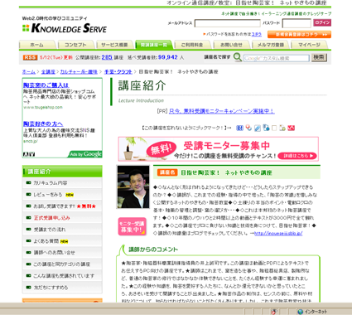

（※尚、このプレスリリース用のテキストデータは本人ＨＰの最下段にもリンクを設置しています。）
－－－－－－－－－－－－－－－－－－－－－－－－－－－－－－－－－－－－－－－－－－－－
【ご不明な点、ご必要な資料/写真等ございましたら、どうぞご遠慮なく、下記までご連絡下さい】

◆本人連絡先◆
〒816-0955 福岡県大野城市上大利３－８－４１
おおのじょうし かみおおり
井上 誠司いのうえせいじ 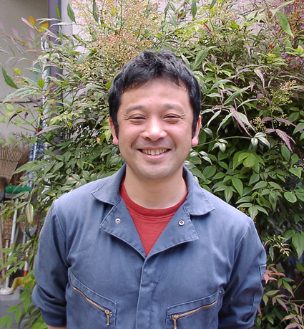
TEL/FAX：０９２－５９６－２５２４
HP：０９０－２１８３－６０１７
MAIL：info@inoueseiji.com

